**明仁苏木永安村“光荣榜365”典型**

永安村位于明仁苏木政府所在地东3公里处，东邻太平村，南邻大段嘎查，西邻清河村，北邻四方地村。根据记载本村曾有位船匠名叫杨宝山，因该人非常胆大敢干人送绰号“杨四愣”，1937年形成自然屯时得名为杨四营子。1941年更名为永安村。总面积15000余亩，村屯占地面积1000余亩，耕地面积6480亩，林地面积7520亩，其中退耕还林面积223亩，村民之家面积208平方米，7间，其中文化室60平方米。

总户数282户，其中：常住户239户，总人口837人(非农业15人)，常住人口735人；党员28人，两委4人，代表11人，低保户31户42人，五保户8户11人残疾人23人；建档立卡贫困户8户19人，其中贫困户2户4人，正常脱贫户6户15人。

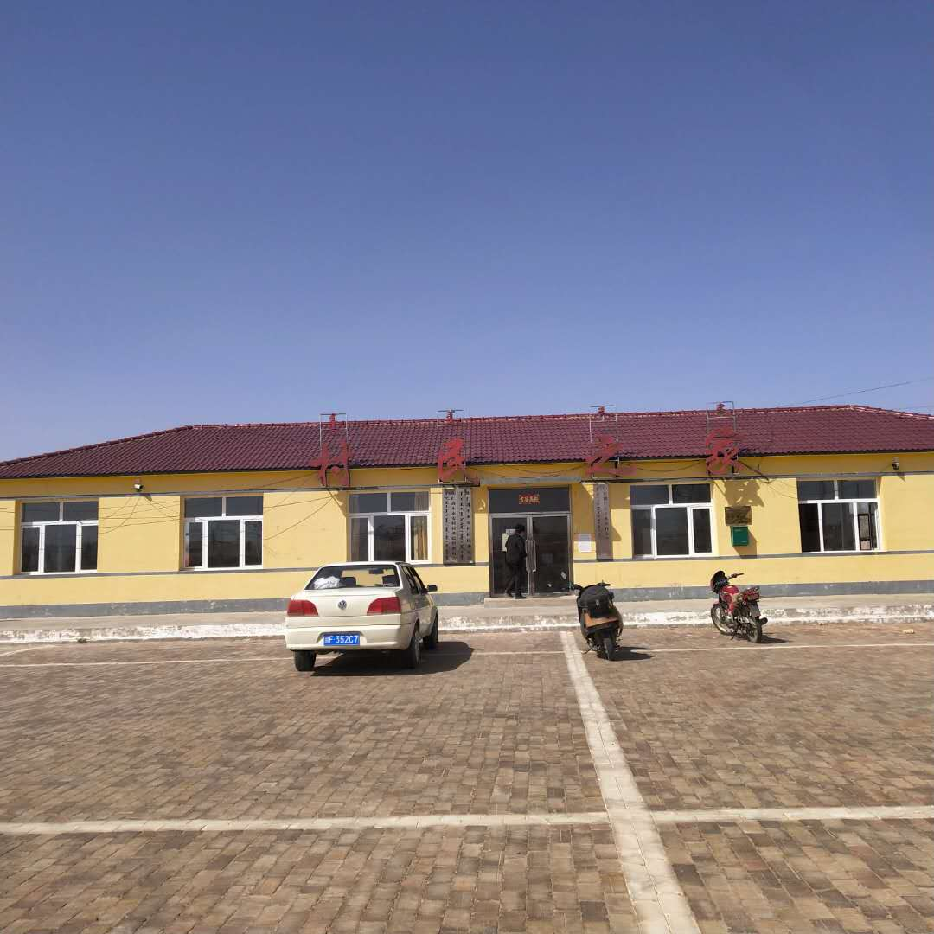

一、家庭美德典范

刘淑霞是永安村一名普通群众。出生于1964年4月，汉族。在生活中她勤勤恳恳、宽厚待人、乐于助人。于公她有集体主义精神，每次村里有活动都会身先士卒，积极主动参加。于私孝敬老人、关爱晚辈、和睦邻里，营造和睦美满的幸福家庭。曾被评为旗级文明家庭、村级美丽庭院、清洁之家等是每个村民的好榜样。

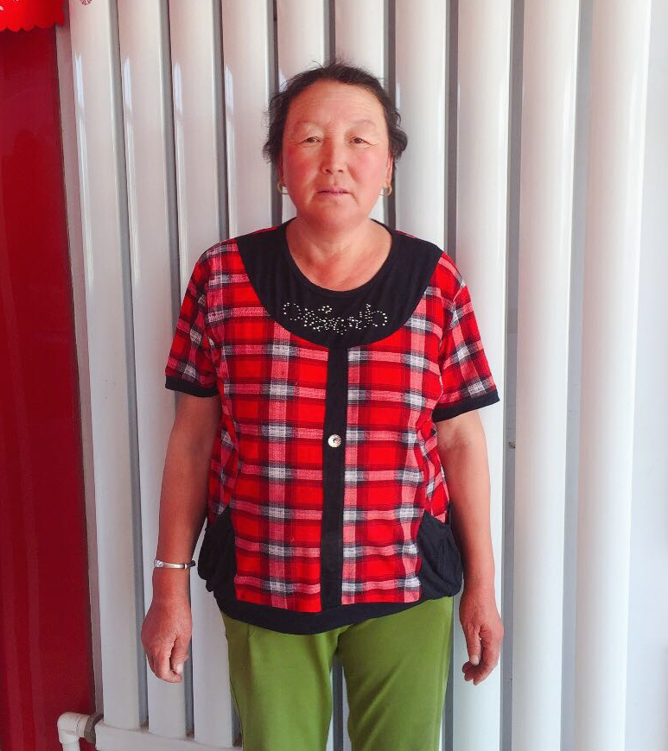

二、四世同堂最美家庭

陈秀玲同志是典型的孝顺媳妇，在村里担任群众代表。几十年如一日和公公婆婆生活在一起，和睦相处，是个四世同堂的8口之家的大家庭。她不但尊敬老人，夫妻也是相敬如宾，平时教育子女恪守孝道，文明待人，营造和谐美满的家庭氛围。热心帮助邻里，积极参加村里的各项活动，在群众中树立良好的形象。先后被评为旗级文明户、村级美丽庭院、清洁之家称号。陈秀玲同志用多年的行动展现了一个农村妇女尊老爱幼、朴实真诚的博大情怀，塑造了一个农村媳妇淳朴善良的形象。

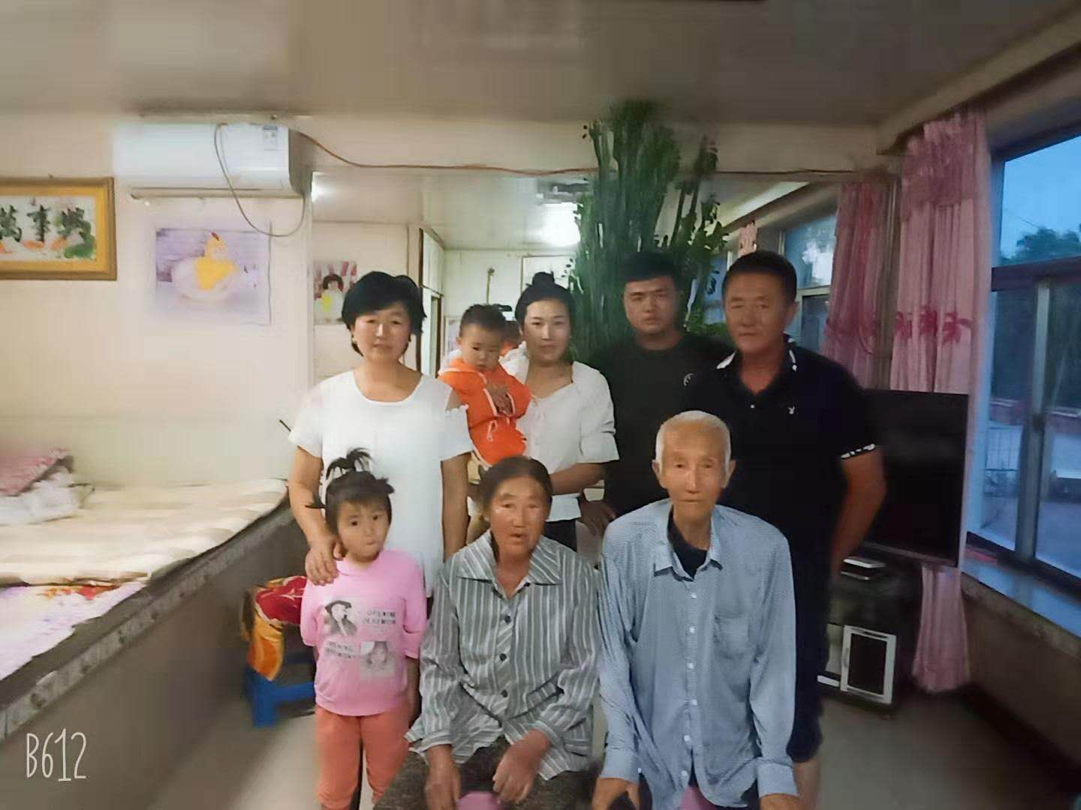

三、幸福家庭典范

俗话说:忠厚传家远，家和万事兴。明仁苏木永安村杨富一家，是一个温馨幸福的5口之家。2016年初，他的母亲小脑萎缩，精神状态很不好，他们夫妻二人精心照顾，请医生买药同时还得操持家里农活。他的父亲是多年的老风湿，走路不方便也需要人照顾，他们夫妻二人从不抱怨，杨富说：“谁都有老的一天，父母养我们不容易，他们老了我们做儿女的应该照顾他们。”简单的话语倒出来人间的亲情。他们夫妻二人结婚二十多年从未吵架拌嘴，大事小事商量决定，苏秀珍本身性格温柔贤惠，虽然言语很少但是通情达理，把家收拾的干干净净。杨富踏实肯干，地里的活井然有序，年年粮食丰收。勤俭节约是中华民族的美德，在他们家里从未有过铺张浪费的习惯，因为和老人一起生活几十年，老人家的节约习惯影响着他们夫妻，从不浪费、珍惜用汗水换来的金钱和劳动成果。杨富一家先后被评为旗级文明户、旗级幸福家庭、清洁之家等称号。

